

Generalitat de Catalunya
Departament d’Educació
Institut Carles Vallbona

Mòdul 7 - Desenvolupament web en entorn servidor
2^{on} CFGS Desenvolupament d'Aplicacions Web | Curs: | 2020/2021

UF4. Pt1b – Web Services (2)
- En aquesta pràctica anem a testejar el Web service implementat en la pràctica anterior.
- D'això se'n diu API testing.
- Una vegada testejades les diferents comandes del Web service, el següent pas seria publicar-lo en un servidor web.
- Així el nostre Web service passaria d'estar “en desenvolupament” a estar “en producció”.
- Passos a seguir:
- Comandes GET
  - És possible provar les comandes GET només escrivint la URL en la barra d'adreces d'un navegador web.
    - Prova totes les comandes GET que hi ha definides en l’ApiController.
    - Ens hauria de retornar el Json dels llibres o autors, segons el cas.
    - Recorda que cal afegir com a prefix la ruta arrel del projecte.
    - Algunes de les rutes que tenim inclouen un placeholder o paràmetre (una part de la URL que pot adoptar diferents valors). Es tracta de la id del llibre o autor. Per exemple:
/api/llibre/{id}
    - “api” i “llibre” són literals (s'han d'escriure tal qual).
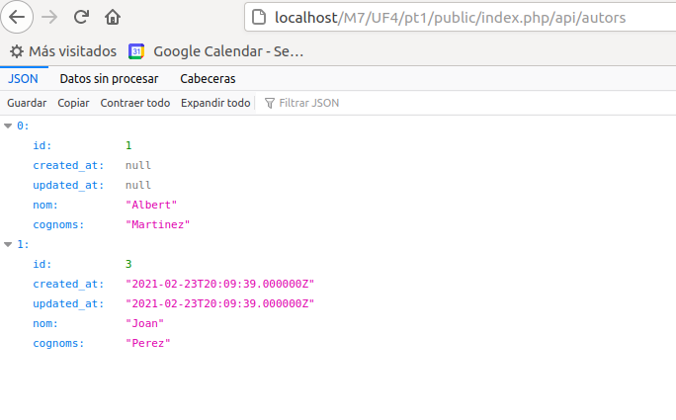

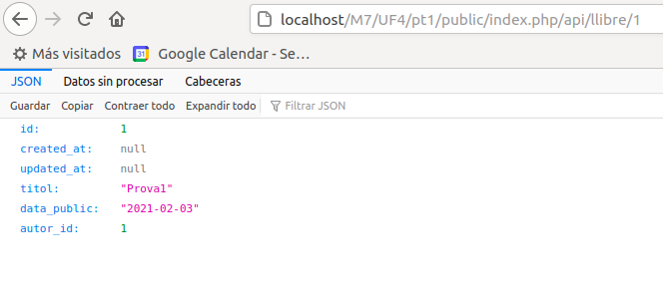
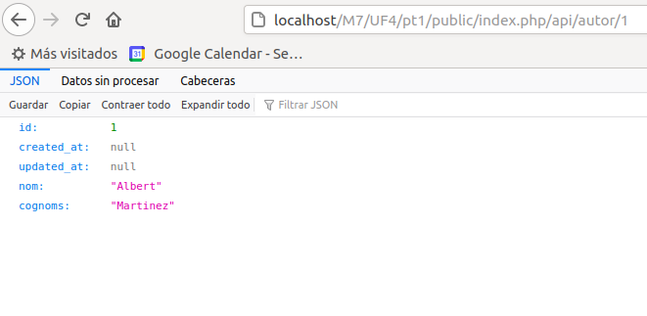
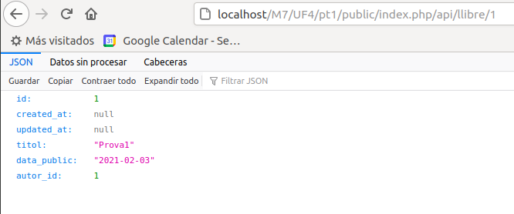

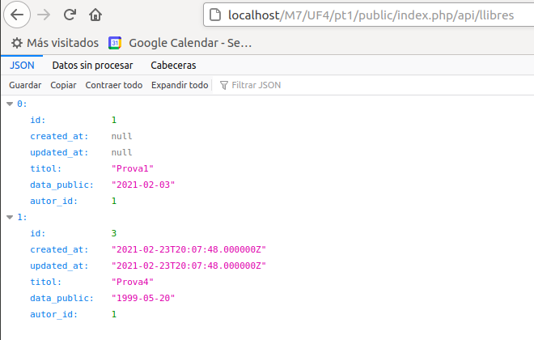

Instal·lació d'una eina d'API testing
  - Per provar les comandes PUT, POST i DELETE no n'hi ha prou amb escriure la URL en el navegador. Es necessita una eina d'API testing.
    - Hi ha aplicacions específiques per fer-ho, com ara Postman (que vam fer servir en la UF1).
    - Una alternativa més senzilla és instal·lar un plugin per al navegador. N'hi ha moltes opcions, per exemple aquest per Firefox:
https://addons.mozilla.org/ca/firefox/addon/restclient/
    - Una vegada instal·lat el plugin, podem executar-lo clicant la icona de color vermell que apareix a la dreta de la barra d’adreces de Firefox.
    - Tant la petició HTTP del client com la resposta del servidor segueixen una mateixa estructura:
https://www.tutorialspoint.com/http/http_requests.htm
      - Una capçalera (header) on s’indica el mètode HTTP (GET, POST, ...), la URI i el protocol (versió d’HTTP).
      - Camps de capçalera estàndar (depenent de la petició se’ls dona valor o no). Per exemple, Content-Type per indicar el tipus de contingut.
      - El cos de la petició (body). Es deixa en blanc en algunes peticions com ara GET i DELETE.
    - L’estructura de la resposta del servidor és similar, però:
      - Hi ha un codi de resposta: si tot ha anat bé codi 200 (també hi ha diferents codis d’error).
      - Sempre hi ha un body en la resposta. Per exemple, un servidor web enviaria en el body de la resposta el codi HTML de la pàgina sol·licitada.
    - Provem en primer lloc de fer una comanda GET dels llibres mitjançant el plugin de Firefox.
      - Selecciona GET en el desplegable.
      - Escrivim la URI i deixem en blanc el quadre de text on aniria el body.
      - Després de clicar a Enviar, passats uns segons rebem la resposta del servidor. Observa que hi ha diferents pestanyes i podem triar veure el header o el body de la resposta. En el body ens ha d’arribar el JSON dels llibres.
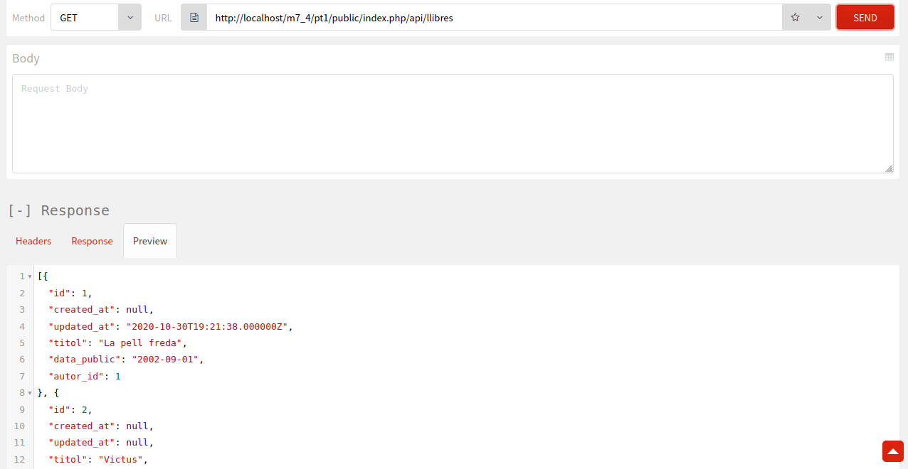

- Prova de la comanda PUT del llibre
  - Hem de triar la comanda en el desplegable i, a diferència del GET, el body ha de contenir les dades de l’objecte que anem a modificar, en format camps de formulari.
    - Tenim un Form Data Editor que ens permet afegir fàcilment els camps (parelles camp-valor).
    - Afegim només els camps que anem a modificar.
    - Modifiquem un o diversos camps (excepte l’id).
    - Hem de posar la URI de la comanda PUT (veure codi de l’API), indicant l'id a modificar.
    - Prova d’enviar la petició.
Si comproves el llistat de llibres, veuràs que la modificació no s’ha efectuat. Això és perquè falta definir un camp de capçalera en la petició:
Content-Type = application/x-www-form-urlencoded
    - És molt aconsellable guardar aquest camp-valor com a favorit, marcant el checkbox corresponent.
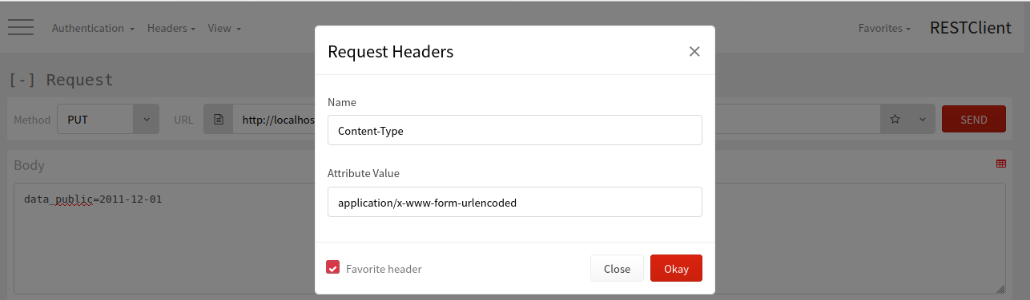
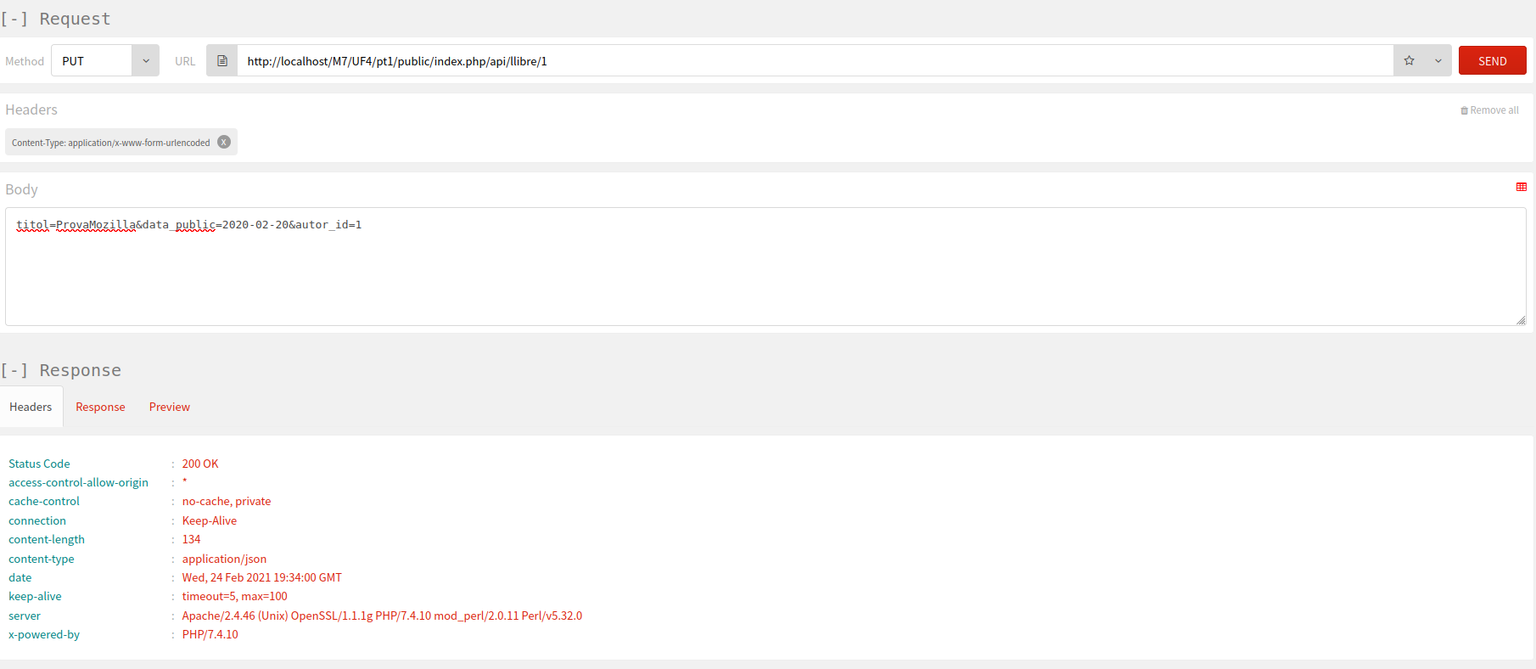

- Prova de les comandes POST del llibre i de l’autor
  - Has de procedir de forma molt similar a la comanda PUT
    - Tria la comanda en el desplegable i, escriu en el Form Data Editor del body els camps de l'objecte que vols inserir.
    - Escrivim la URI per executar la comanda POST
    - No ens hem de preocupar del valor de la id, ja que Eloquent l’ha creat en la Base de dades com un camp Autoincremental.
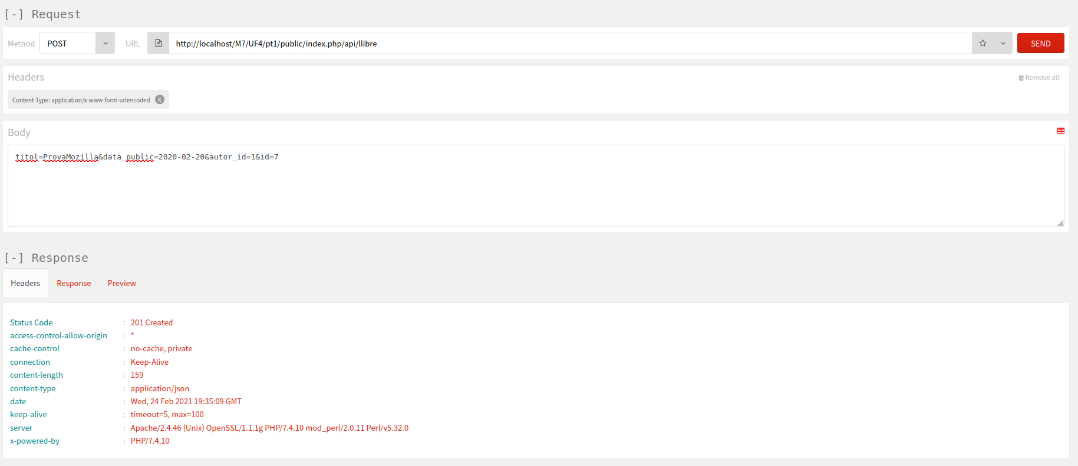
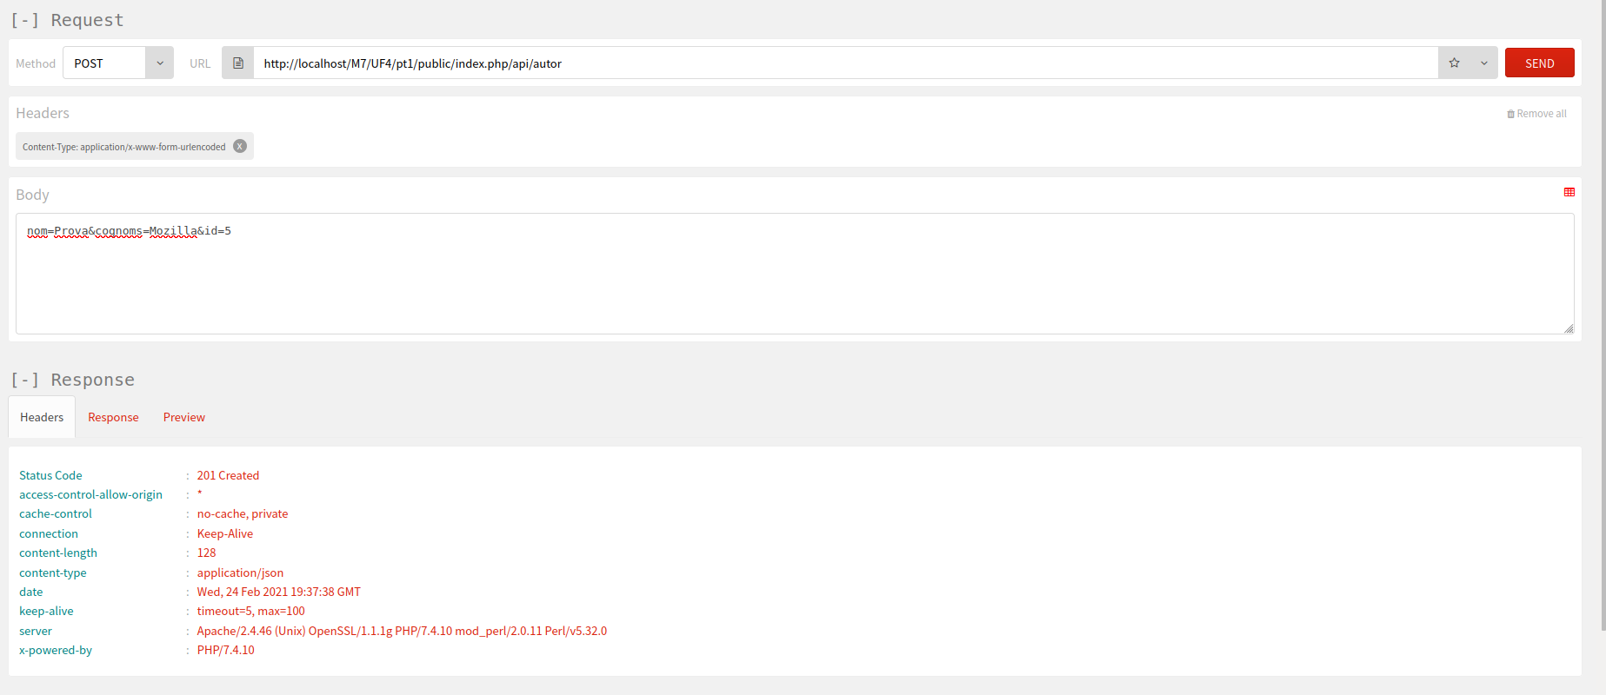

- Prova de la comanda DELETE del llibre
  - Tria la comanda en el desplegable.
    - En aquest cas, el body de la petició es deixa buit.
    - En la URI s'ha d'indicar l'id a eliminar.

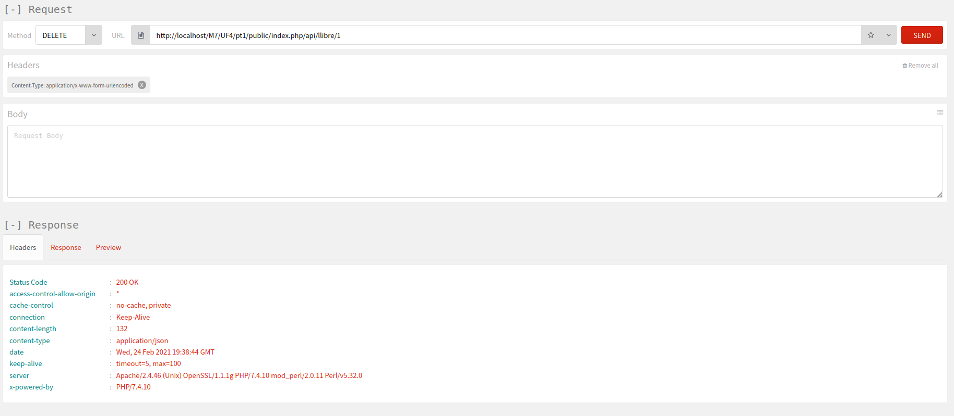

Entrega de la pràctica: captures de pantalla del test realitzat.

